EPU指数与恐慌指数之间的均值传递

刘凯；侯成瀚

（湖南大学经济管理研究中心，湖南省长沙市，410006）

**摘要：**随着世界经济格局的发展，国际政治对证券市场的影响越来越明显。众所周知，经济政策的调整可能会引起金融市场参与者的恐慌。金融市场的巨大波动可能导致经济政策的变化。但关于这一点的实证研究仍有较大的探索空间。研究经济政策与金融波动的关系，将对整个经济市场的稳定和金融投资行为产生重大影响。在研究中，通过格兰杰因果关系模型检测经济政策不确定性指数(EPU)与恐慌指数(VIX)之间的双向格兰杰因果关系。这意味着任何一个指数的变化都会直接影响到另一个指数。在VAR模型的结果中，VIX滞后对EPU的影响系数几乎不显著。然而，EPU对VIX的滞后效应都是显著的。脉冲响应分析和方差分解也得到了一致的结果。数值上，VIX对EPU的影响弱于VIX对EPU的影响。EPU可以作为VIX较好的先行指标，而VIX对EPU的影响相对较小。投资者可以通过EPU及时调整头寸，监管机构也可以通过EPU引导股市。

**关键词：**EPU指数；恐慌指数；VAR模型；双向均值传递

**中图分类号： F 文献标识码：A**

1. 引言

国际资本有必要在投资时衡量一个国家（或地区）的风险。任何资本都不会投资于一个处于动荡状态且尚未建立稳定制度的国家。即使在运作良好的市场环境中，国际资本仍将对投资于一个经济政策不稳定、反复无常或无序的国家投资。所有这些都足以证明经济政策对资本市场影响的稳定性。2019年，由于新冠肺炎疫情的极端压力，世界经济陷入了前所未有的动荡，美国提振经济的无限量化宽松政策迫使世界进入一个涌入的经济环境。一些新兴市场，如阿根廷，已经看到了政府违约和资本外逃。商人不仅关心经济不确定性，而且经济专家也希望对经济不确定性进行定量分析。Baker等人（2016年）开发了一个指数，EPU，根据报纸报道频率来衡量经济政策的不确定性。

VIX和EPU总是一起移动，EPU应该与VIX有传导关系，但它们彼此非常不同。EPU是基于报纸单词频率统计的指数，而VIX是股票指数期货的30天隐含波动性。Melani（2019）还表明，EPU和VIX衡量不同的风险。由于VIX是衡量市场波动的指标，它与基于方差的风险定义具有自然相关性。Wang（2019）证明，VIX对G20的13个股市有良好的影响。上述文章将VIX作为方差因素直接研究，而以下文章将VIX转换为适合其各自研究主题的指标。Bekaert和Hoerova（2014）分解了VIX，并证明它对金融不稳定具有良好的预测能力。Sarwar（2012）表明，VIX的每日变化与美国股市回报相关。因此，可以看出，VIX可以被视为金融市场风险的指标，无论是价值本身还是其特征。因此，本文采用VIX作为衡量金融市场风险的指标。

EPU指数已被许多研究人员使用，甚至它在几年前刚刚创建（Mei等人）。（2020年），Yu等人（2021年）等）。因为能源一直是全球政治游戏中的一个关键问题。关于经济不确定性指数和能源之间关系的研究自然吸引了大量研究人员的注意。通过他们的研究，我们可以发现EPU是一个重要的指标。Dutta等人（2021年）应用基于新闻的股市波动性（EMV，EPU指数）对原油波动性的分位数回归，并表明EMV比VX具有更好的能力。换句话说，如果我们使用EMV来描述原油的波动性，预测值将比VIX更精确。Mei等人（2020年）在混合数据抽样（MIDAS）GPR不确定性。总的来说，经济不确定性指数在原油波动方面具有良好的解释力。

关于EPU与金融市场或商品市场之间的关系，仍有许多研究。在金属市场上，Huynh（2020）使用两种最先进的方法，即多层感知器神经网络非线性格兰杰因果关系和转移熵来捕捉金属与不确定性之间的关系。他们发现，黄金仍然是对冲不确定性的主要“避险”资产。在国际股市中，Wang等人（2020）调查了哪种预测器（VIX或EPU指数）对使用HAR框架预测股票指数有用，并表明VIX仍然是股票市场最有用的预测器。刘和张（2015）也批准EPU可以提高预测准确性。在碳排放市场上，Yu等人（2021年）估计了EPU对中国制造业公司碳排放强度的影响。他们的调查结果显示，中国省级欧洲联盟对企业的碳排放强度产生了显著的积极影响。即使在加密货币中，Wang等人（2019）也用多变量分位数模型调查了从经济政策不确定性到比特币的风险溢出效应，并发现从EPU到比特币的风险溢出效应在大多数情况下可以忽略不计。EPU指数可以影响不同金融资产的价格，包括传统金融资产、金属市场、碳排放市场和加密货币。可以看出，欧洲联盟在不同领域受到广泛关注。

本文中关于EPU和VIX之间关系的主题仍在一些研究中讨论。Yao和Sun（2018）使用Copula模型研究了EPU指数和VIX之间的静态尾依赖结构。正如他们的结果表明，VIX和EPU的尾依赖性非常低。也就是说，在研究EPU和VIX之间的关系时，不需要考虑方差之间的溢出效应。Tiwari等人（2019）通过小波分析传达了VIX和EPU关系的新维度，并发现VIX-EPU关系并不总是积极的，并且是时变的。Hu等人（2020）探讨了VIX和EPU等宏观因素与商品期货的实现波动性之间的关系。Yao和Sun（2018）中的方法，Copula模型，专注于分布。Tiwari等人（2019年）中的研究方法，小波分析，是时变的，但只关注趋势或形状变化。他们都忽略了这段关系。在时间序列方法中，可以从VAR模型中获得一些返回传输信息。

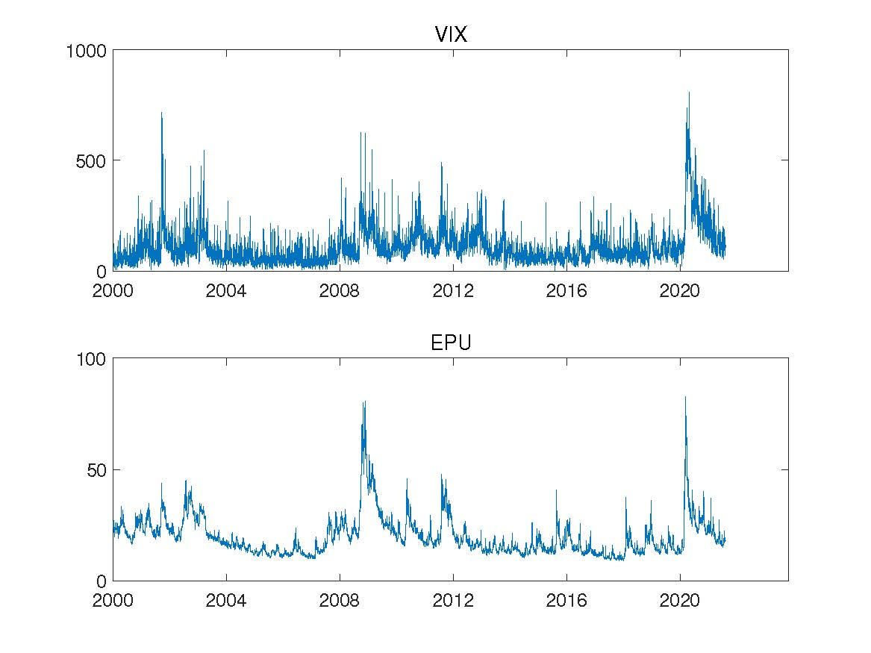图1: EPU和VIX时序图

从我得到的结果来看，EPU和VIX之间存在双向格兰杰因果关系。这与直觉一致。随着经济不确定性的增加，市场波动将自然加剧；当市场大幅波动时，监管机构会制定经济政策以保持其平稳运行。在VAR模型的结果中，EPU在VIX上的系数都是显著的。然而，VIX对EPU的影响系数几乎不显著。由于制定和谈判政策需要很长时间，它在日常数据中并不那么突出。根据脉冲响应图，仍然可以看到EPU对VIX的影响是快速而显著的，而VIX对EPU的影响滞后。因此，投资者需要注意政策变化，及时调整头寸；监管机构也可以通过发布公告来指导市场。

本文的其余部分组织如下。第2节是对数据和摘要统计的描述；第3节介绍了方法。结果载于第4节，第5节结束了论文。

1. 数据来源和统计分析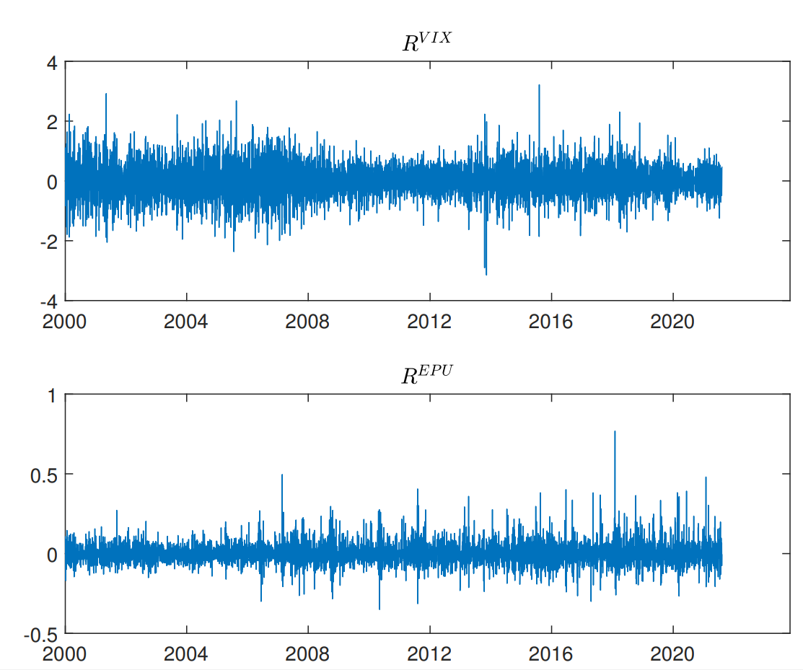

图2：EPU和VIX的对数差图

芝加哥期权交易所（CBOE）于1993年发布的VIX指数是标准普尔500指数在30天内的隐含波动性。VIX作为广泛使用的股市情绪指数，在描绘股票投资者的恐慌方面发挥了很好的作用（Melani（2019），Wang（2019）），也是金融市场的良好预测指标（Bekaert和Hoerova（2014），Shahzad等人。（2020））。历史数据可以从下面的链接下载。在这项研究中，密切的数据就足够了。

EPU指数于2016年根据报纸报道频率发布。但在这项研究中，我们只使用美国每日新闻索引（在本文中称为EPU），该索引基于Access World News的新闻银行服务的报纸档案。EPU衡量3套术语中每套至少包含一个术语的条款数量。第一组是经济或经济。第二个是不确定或不确定。第三套是立法或赤字或法规或国会或联邦储备或白宫（引用自EPU网站）。因此，EPU不包括股市的波动信息，也就是说，股市不是EPU的汇编指标。研究人员可以很容易地从EPU的网站上下载数据。

因为VIX只能在交易日计算，所以需要做数据配对选项。最后，我们的数据窗口是从2000年1月2日到2021年8月4日，有5437次观测结果。如图1所示，VIX和EPU在几乎所有时间点都有类似的趋势。（Baker等人（2016年）也提到了这一点。）

$R_{t}^{EPU}$ 是 $log\left(EPU_{t}\right)-log\left(EPU_{t-1}\right)$ 所定义的（对数差分）。 $R_{t}^{VIX}$ 具有相同的公式。从图2中，我们几乎可以说数据是稳定的，但仍然需要进行ADF测试。其他统计描述见表1。ADF测试结果表明， $R_{t}^{EPU}$ 和 $R^{VIX}$ ADF测试结果在1%时都很重要，这意味着 $R^{EPU}$ 和 $R^{VIX}$ 两者都是稳定的。因此，VAR模型可以在数据上使用。 $R^{EPU}$ 和 $R^{VIX}$ 具有左偏和高峰度特征。JB测试也拒绝了正态分布的假设。但正态分布仍然对回归有很好的估计。因为 $R^{EPU}$ 的标准差点量级比 $R^{VIX}$ 大得多，没有必要将我们在VAR模型中使用的数据标准化。

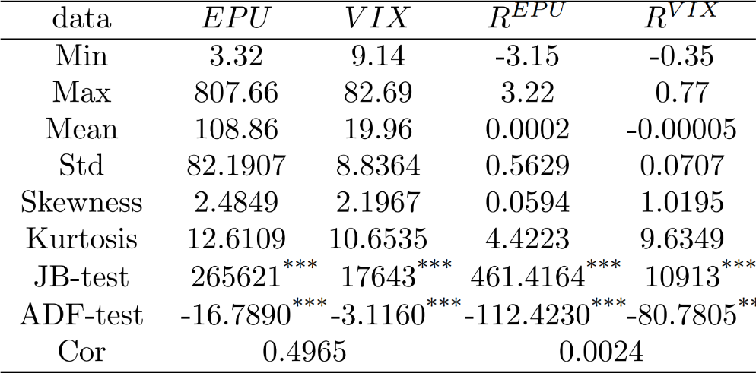表1：EPU和VIX的统计描述

***意味着1%显著

1. 研究方法

在这一部分，只需介绍本文中使用的方法。它们是格兰杰因果关系分析和VAR模型。

* 1. 格兰杰因果关系分析

Granger因果关系分析由Granger于1969年建立，然后Sims（1980）完成了Granger因果关系分析。该模型可以显示如下：

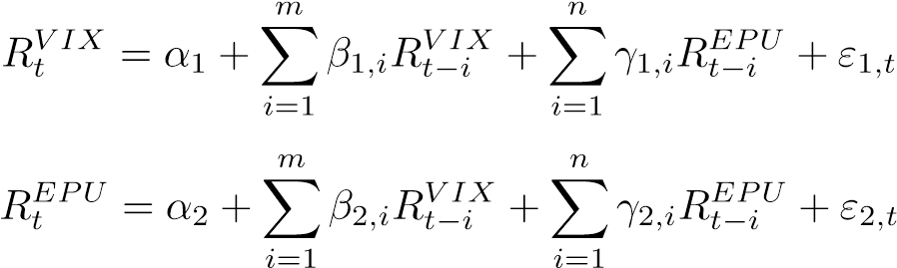(1)

(2)

在上面的方程中， $R^{VIX}$ 和 $R^{EPU}$ 是两个时间序列。ε是残差，p和q是最大滞后。格兰杰因果关系分析使用F测试来识别因果关系。

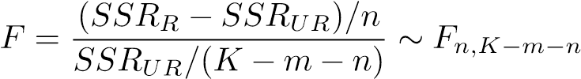 (3)

方程（2）的假设0:image.tif都是零。因此，限制为image.tif=0（i = 1,2,3,...,m）。m是image.tif的最大滞后，n是REPU的最大滞后。K是观察次数。SSRR是指有限制的SSR，SSRUR是指没有限制的SSR。

3.2 VAR模型

VAR（矢量自动回归模型）考虑到通货膨胀作为内源变量和残差之间的序列相关性，可以简单地显示如下Pendar和Haji（2017）：

 (4)

在上面的方程中，p表示最大滞后，ε表示残差。image.tif是截距项的向量，从image.tif到image.tif是系数矩阵。在本文中，AIC和BIC用于识别最大滞后p。

1. 结果

在将数据放入模型之前，我们需要确定滞后的数量。如图3所示，根据BIC的图，研究可以确定最佳滞后数为8。

14

2

18

20

12

0

16

10

8

6

4

-6500

-6000

-5500

-5000

AIC

6

0

2

4

8

10

12

14

16

18

20

-6500

-6000

-5500

-5000

BIC

图3：AIC和BIC的图

首先，数据放在格兰杰因果关系分析中，结果如表2所示。检测到双向格兰杰因果关系。这也与前面提到的VIX和EPU的协同运动一致。值得注意的是， $R^{VIX}$ 到 $R^{EPU}$ 的格兰杰因果关系要低一些。我们稍后再进行探讨。

表2：格兰杰因果关系分析的结果

|  |  |
| --- | --- |
|  | F |
| *REPU* → *RV IX* | 75.905*** |
| *RV IX* → *REPU* | 15.999** |

***表示1%显著，**表示5%显著

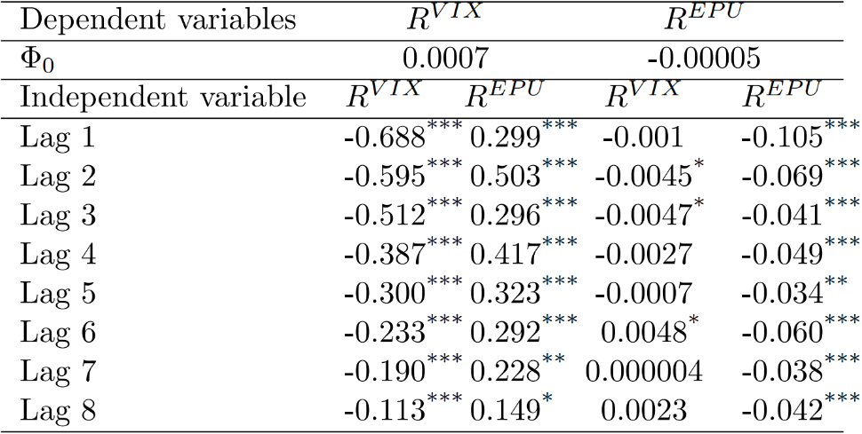表3：VAR模型的结果

***表示1%重要，**表示5%重要，*表示10%重要

然后，VAR模型用于分析 $R^{VIX}$ 和 $R^{EPU}$ 均值之间的关系。如表.3所示，结果表明， $R^{EPU}R^{VIX}$ 的滞后系数本身都很重要。然而， $R^{VIX}$ 对 $R^{EPU}$ 的系数并不那么显著。只有滞后2、滞后3和滞后6的系数在10%时显著。这一点与格兰杰的因果关系分析一致。由于参数数量多且存在自相关性，脉冲响应图可以更直观地显示变量之间的关系。

从图.4的图表来看， $R^{VIX}$ 和 $R^{EPU}$ 在前两个时间段都非常重要，在第一阶段是正的，然后在第二阶段是负的。最后，这两个变量在大约第13阶段恢复到稳定水平。也就是说， $R^{VIX}$ 和 $R^{EPU}$ 都与自己高度相关。在 $R_{shock}^{VIX}→R^{EPU}$ 子图中， $R^{VIX}$ 的冲击只导致 $R^{EPU}$ 在第7阶段出现短暂的显著时间。同样，在 $R_{shock}^{EPU}→R^{VIX}$ 子图的第二个阶段， $R^{EPU}$ 冲击只会导致 $R^{VIX}$ 短时间的显著。将 $R_{shock}^{EPU}→R^{VIX}$ 子图与 $R_{shock}^{VIX}→R^{EPU}$ 子图进行比较，很明显， $R^{EPU}$ 影响的冲击更快。有趣的是， $R^{VIX}$ 上的 $R^{EPU}$ 系数都是正数，所以 $R_{shock}^{VIX}→R^{EPU}$ 脉冲响应快速走向很高。上 $R^{EPU}$ 上的 $R^{VIX}$ 系数几乎是负的，所以 $R_{shock}^{EPU}→R^{VIX}$ 脉冲响应首先会变低。

从VAR模型的方差分解分析中可以确定自身和其他变量的影响程度。在图5中，方差几乎只取决于他们自己。然而，它们都对彼此产生了重大影响。因此，在回报转移方面，它们可以对彼此产生很大影响，但就差异而言，它们对彼此的影响很小。换句话说，它们之间存在稳定的影响关系，但总的来说，较早的时期对当前时期的影响更大。

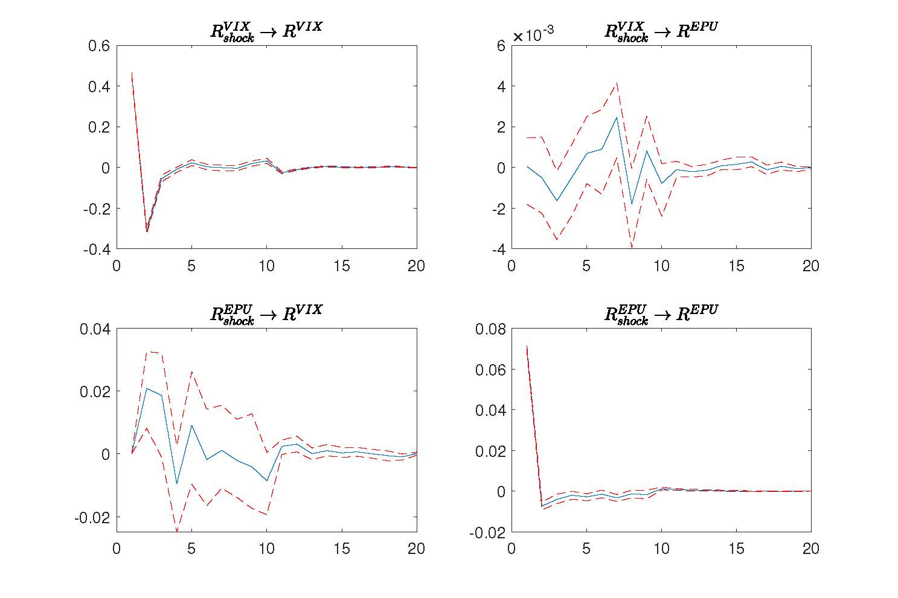

图4：脉冲响应分析

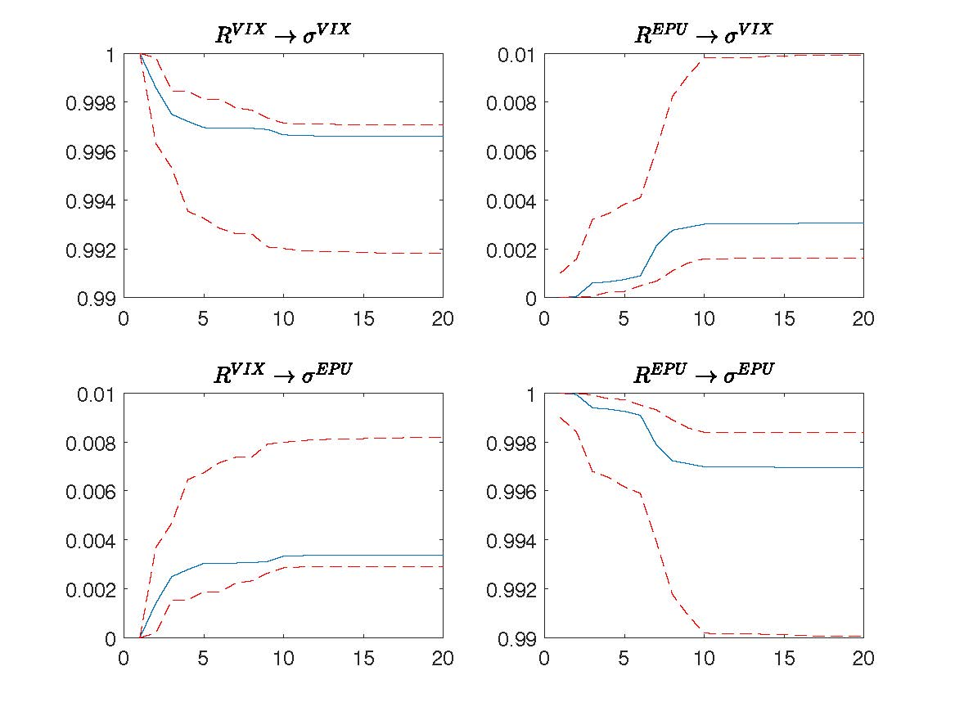

图5：分解方差

4.1. 稳健性检验

众所周知，变量的顺序将影响VAR模型的结果。因此，数据顺序反向将再次进行上述研究。将图6与图4进行比较，我们会发现结果是一致的。在前两个时间段都非常显著，第一阶段为正数，第二阶段为负数。前两个时间段都非常显著，第一阶段为正数，第二阶段为负数。图7与图4几乎相同。结果没有改变。因此，我们的结果不受变量顺序的影响。

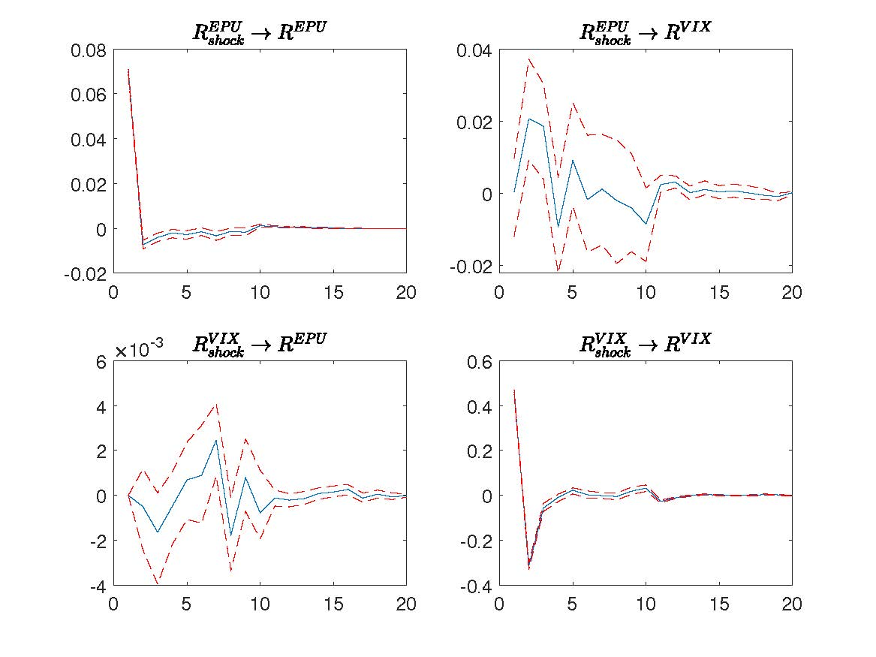

图6：脉冲响应分析

1. 结论

VIX和EPU之间存在双向格兰杰因果关系。如图1所示，两个变量一起移动，VIX和EPU在数学中存在关系。众所周知，经济政策的变化必须对股市产生影响。如果EPU首先走高，VIX将与之交互。此外，当市场不那么稳定时，将制定经济政策来保持金融市场的可持续发展。数学和现实是一致的。

VIX和EPU可以相互影响，但从EPU到VIX的路径更快、更显著。在VAR模型的结果中， $EPU_{t}$ 对 $VIX_{t}$ 有很大影响。VIX上的EPU所有系数都是显著的。相比之下，EPU上只有两个VIX系数是显著的。如图4所示，VIX的反应非常快且显著。

从投资者的角度来看，EPU对股市有重大影响，这意味着投资者有必要一直关注经济政策。当EPU发生变化时，VIX很快就会到来，这表明有很多资本需要转移。从这个角度来看，EPU可以用作股市风险预测指数。

作为市场监管机构，VIX是比EPU更好的股市不确定性指标。事实上，除了股市的价格外，投资者对市场稳定的期望更值得关注。注意及时调整VIX和信息披露，以确保股市的健康发展。由于制定和发布政策需要很长时间，VIX对EPU的影响很弱且滞后。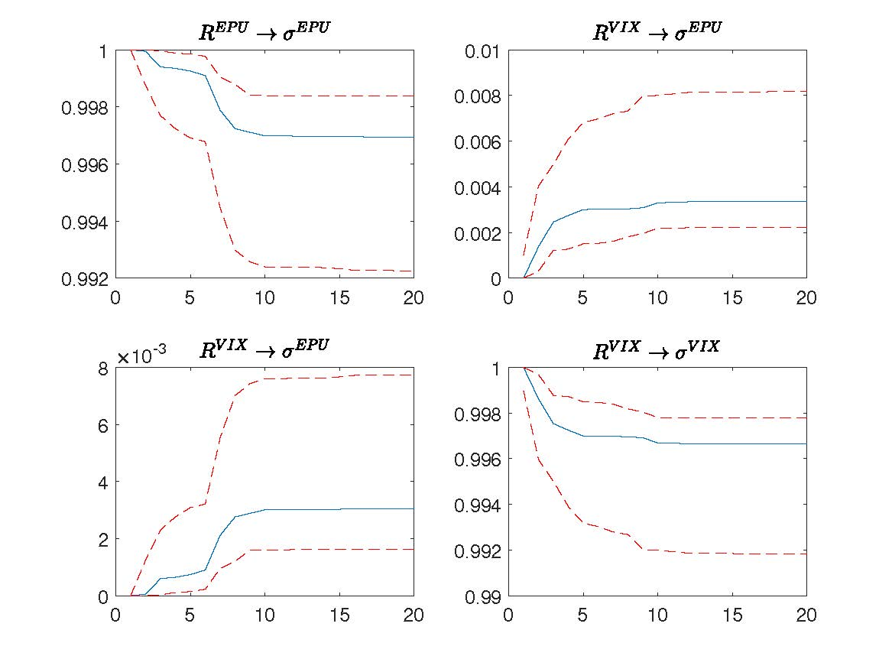

图7：分解方差

6. 未来展望

VAR模型是一个静态模型，从2000年到2021年，大约20年，我们的社会从电气时代进入了信息时代。IT技术可能会改变几次信息流。因此，在进一步分析中，我们可以使用动态模型来捕捉这些变化。

**参考文献**

1. Baker, S.R., Bloom, N., Davis, S.J., 2016. Measuring economic policy uncertainty. The quarterly journal of economics 131, 1593–1636.
2. Bekaert, G., Hoerova, M., 2014. The vix, the variance premium and stock market volatility. Journal of Econometrics 183, 181–192.
3. Dutta, A., Bouri, E., Saeed, T., 2021. News-based equity market uncertainty and crude oil volatility. Energy 222, 119930.
4. Hu, M., Zhang, D., Ji, Q., Wei, L., 2020. Macro factors and the realized volatility of commodities: a dynamic network analysis. Resources Policy 68, 101813.
5. Huynh, T.L.D., 2020. The effect of uncertainty on the precious metals market: New insights from transfer entropy and neural network var. Resources Policy 66, 101623.
6. Liu, L., Zhang, T., 2015. Economic policy uncertainty and stock market volatility. Finance Research Letters 15, 99–105.
7. Mei, D., Ma, F., Liao, Y., Wang, L., 2020. Geopolitical risk uncertainty and oil future volatility: Evidence from midas models. Energy Economics 86, 104624.
8. Melani, F., 2019. Risk Aversion vs Ambiguity Aversion: what do data tell us? An empirical analysis of the macroeconomic effect of VIX and EPU. B.S. thesis. Universit`a Ca’Foscari Venezia.
9. Pendar, M., Haji, M., 2017. Comparison of neural network models, vector auto regression (var), bayesian regressive conditional heteroskedasticity (garch) forecasting inflation in iran. International Journal of Industrial Mathematics 9, 119–128.
10. Sarwar, G., 2012. Is vix an investor fear gauge in bric equity markets? Journal of Multinational Financial Management 22, 55–65.
11. Shahzad, S.J.H., Aloui, C., Jammazi, R., 2020. On the interplay between us sectoral cds, stock and vix indices: Fresh insights from wavelet approaches. Finance Research Letters 33, 101208.
12. Sims, C.A., 1980. Macroeconomics and reality. Econometrica: journal of the Econometric Society , 1–48.
13. Tiwari, A.K., Jana, R., Roubaud, D., 2019. The policy uncertainty and market volatility puzzle: Evidence from wavelet analysis. Finance Research Letters 31.
14. Wang, G.J., Xie, C., Wen, D., Zhao, L., 2019. When bitcoin meets economic policy uncertainty (epu): Measuring risk spillover effect from epu to bitcoin. Finance Research Letters 31.
15. Wang, H., 2019. Vix and volatility forecasting: A new insight. Physica A: Statistical Mechanics and its Applications 533, 121951.
16. Wang, J., Lu, X., He, F., Ma, F., 2020. Which popular predictor is more useful to forecast international stock markets during the coronavirus pandemic: Vix vs epu? International Review of Financial Analysis 72, 101596.
17. Yao, C.Z., Sun, B.Y., 2018. The study on the tail dependence structure between the economic policy uncertainty and several financial markets. The North American Journal of Economics and Finance 45, 245–265.
18. Yu, J., Shi, X., Guo, D., Yang, L., 2021. Economic policy uncertainty (epu) and firm carbon emissions: Evidence using a china provincial epu index. Energy Economics 94, 105071.

**The return transmission between EPU and VIX**

Kai Liu; Chenghan Hou

(Center for Economics, Finance and Management Studies, Hunan University, Changsha, 410006)

Abstract：With the development of the world economic pattern, the impact of international politics on the stock market is becoming more and more obvious. It's well-known that the adjustment of economic policy may cause the panic of the financial market's participants. And the huge fluctuation of the financial market may lead to the change of economic policy. But the empirical study on this point still has considerable space to explore. The research on the relationship between economic policy and fluctuation of finances will have a great impact on the stability of the whole economic market and financial investment behavior. In the research, the bidirectional Granger causal relationship between the Economic Policy Uncertainty index (EPU) and Volatility Index (VIX) is detected by the Granger causality model. That means the changes in either index will directly affect another index. In the result of the VAR model, the coefficients of the effects from lags of VIX to EPU are almost insignificant. However, that of the effects from lags of EPU to VIX are all significant. Consistent results are also obtained from impulse response analysis and variance decomposition. Numerically, the impact of VIX on EPU is weaker than that of VIX on EPU.EPU can be a good lead indicator of VIX, while VIX has a relatively small effect on EPU. Investors can adjust their positions in time through EPU, while regulators can guide the stock market with EPU.

Keywords: EPU, VIX, VAR model, Bidirectional mean transfer